Программа для гимназии

ИССЛЕДОВАНИЕ РУЧЬЯ КОРЕЛИ

ВСПOМОГАТЕЛЬНЫЙ МАТЕРИАЛ

Эта публикация подготовлена при финансовой поддержке Программы приграничного сотрудничества «Россия-Эстония» на период 2014–2020 годов. Содержание данной публикации является исключительной ответственностью Выруская городская управа и ни в коей мере не является отражением позиции Программы, стран-участниц Программы и Европейского Союза.
Программа приграничного сотрудничества «Россия-Эстония» на период 2014–2020 годов направлена на развитие приграничного сотрудничества между Российской Федерацией и Эстонской Республикой в целях содействия социальноэкономическому развитию в регионах по обе стороны общих границ.
Сайт Программы www.estoniarussia.eu.
Выруская городская управа, Jüri 11, 65606 Võru, www.voru.ee, info@voru.ee Составитель: Фонд Тартуского Центра Экологического Образования, 2020


РУКОВОДСТВО
По взятию проб воды при
изучении безпозвоночных

1. Заполните наполовину 2 белые пластмассовые ванночки чистой водой.
2. Соберите сачком в месте наблюдения пробу воды. Очистите пробу воды, двигая сачком до тех пор, пока выливающаяся вода будет совсем чистой.
3. Переложите содержимое сачка в белую чашку с водой. Эта чашка останется местом сортировки проб, в ней следует менять воду, когда туда поместите следующую порцию животных. Чем лучше вы прополощите водой новую пробу, тем прозрачнее будет вода в чашке и, значит, легче в ней рассмотреть животных.
4. Переложите пластмассовыми ложками животных в другую белую чашку с водой. Она останется чистой «чашкой с добычей», из нее можно брать и определять, а также фотографировать животных.
5. Можете снова взять пробы, меняя в сортировочной чашке воду. Соберите всех пойманных животных в «чашке с добычей».

РУКОВОДСТВО
По определению рясковых

Рясковые имеют очень простое строение (росток, не разделенный на ствол и листья, маленькая пластинка, под которой небольшой корешок или корешки). Это маленькие цветковые растения. Они, чаще всего, размножаются вегетативно, присоединяя к своей пластинке следующую, и оставаясь некоторое время соединенной с ней.
Часто рясковые покрывают зеленым ковром водоемы со стоячей или медленно
текучей водой, при эвтрофикации водоема их количество резко увеличивается.
В Эстонии 5 видов рясковых: малая ряска, ряска тройчатая, горбатая ряска,
трехдольная ряска, ряска многокоренник.
Три вида из них найдены в ручье Корели («Водные растения ручья Корели»). Часто разные виды рясковых живут вместе.

СДЕЛАЙТЕ С НАЙДЕННЫМИ РЯСКОВЫМИ СЛЕДУЮЩЕЕ:
1. Наберите в чашку с лупой воду и поместите туда изучаемое растение.
2. Рассмотрите форму и цвет пластинки сверху и снизу. Определите сколько корешков внизу пластинки,один или несколько. Используйте лупу или крышку сосуда с лупой.
3. Определитес помощью таблицы или по картинкам определителя виды рясковых. Первые три ранее находили в ручье Корели.

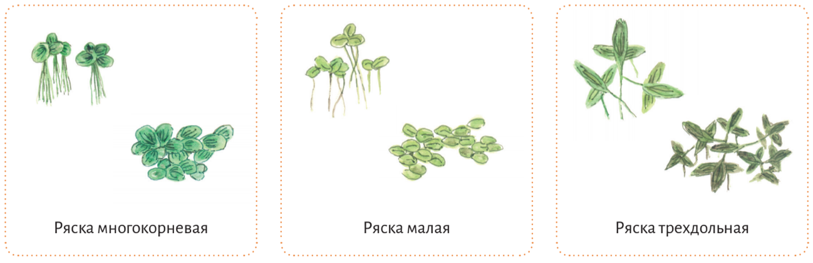

ПРИЗНАКИ |  |  |  | LIIK
количество корешков | величина  пластинки | форма пластинки | цвет,  прочее важное | LIIK
2 или  больше | 4–10 мм | сверху овальная;  плоская, снизу слегка вогнутая, тонкая, 3–15 прожилок | сверху зеленая, снизу пурпурно красная, живет на поверхности воды | ряска  многокоренник  Spirodela polyrhiza
1 | 3–5 мм | сверху круглая  овальная, с 3 тонкими прожилками, плоская | сверху и снизу  зеленоватая,редко красноватая; плавает на поверхности воды | малая ряска  Lemna minor
1 | 5–15 мм | тонкая остроконечная с 3 пластинками  соединенными крест накрест | сверху и снизу  зеленая, при старении коричневато-красная, живет на дне или  плавает в толще  воды, при цветении поднимается на  поверхность воды | трехдольная ряска Lemna trisulca
1 | до 5 мм | сверху круглая, слегка овальная; сверху  немного вогнутая,  нижний край утолщен, с многочисленными воздушными  камерами, с сетчатой поверхностью | сверху зеленая,  снизу светло  зеленая, плавает на поверхности воды | горбатая ряска  Lemna gibba
1 | 3–5 мм | сверху овальная,  тонкая и похожа на малую ряску | cверху зеленоватая или красноватая,на корешках красноватые пятна, снизу  красноватая | ряска тройчатая  Lemna turionifera

